IMPORTANTE: Enviar la tarea al correo aliciaprofedemusicacarande@gmail.com

TAREA DE MÚSICA 1º ESO A,B,C
13 DE ABRIL DE 2020

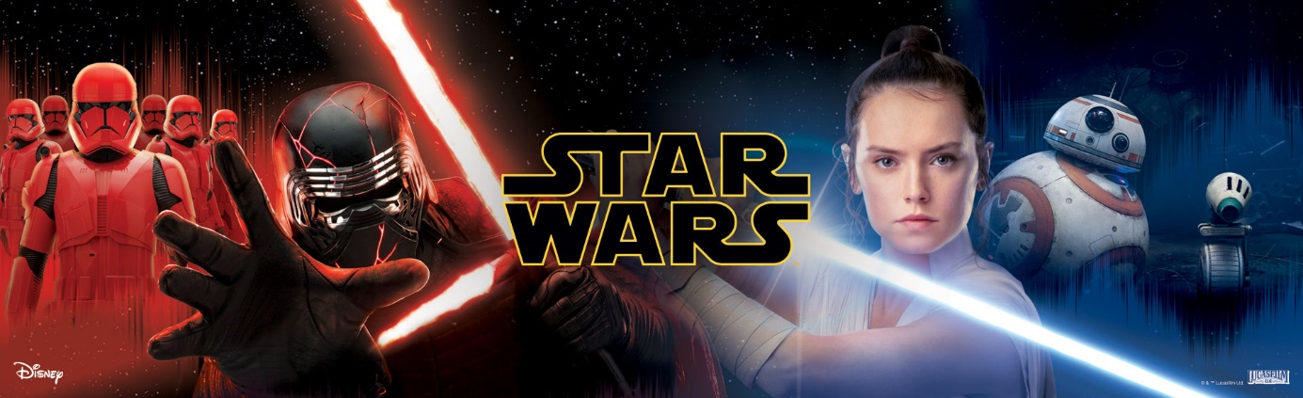

- Escucha el Tema principal de “Star Wars”. Para ello debes pinchar en el enlace siguiente:

https://www.youtube.com/watch?v=bxhrgCyl6Og

- Lee el apartado “Audición práctica” de la página 76. (Se adjunta fotografía de la página)

- Copia en tu cuaderno el recuadro rosa “Conoce al compositor” de la página 76.

- Responde en tu cuaderno a las siguientes preguntas:

- Además de los platillos, en la introducción destaca un instrumento de percusión. ¿Cuál es?
- Bombo.
- Crótalos.
- Triángulo.

- El tema de Star Wars ha sido comparado alguna veces con una música de carácter militar interpretada por trompetas y otros instrumentos de viento metal, acompañados por instrumentos de percusión. ¿Piensas que esta comparación es acertada? ¿Por qué?

